MAPA DE PARTES INTERESSADAS
Projeto Integrador Semestral 2026/2 — Núcleo de Informação e Especificação da Solução
Curso de Engenharia de Software — Modalidade Semipresencial — Campus Ceres
Organização do caso: INSTITUTO SEMEAR — Centro de Convivência e Fortalecimento de Vínculos — Ceres (GO)

1. FINALIDADE E INSTRUÇÕES DE PREENCHIMENTO
Parte interessada é toda pessoa, grupo ou instituição que afeta o processo estudado, é afetada por ele ou tem legítimo interesse em seus resultados. Identificá-las corretamente evita o erro mais comum da engenharia de requisitos: especificar um sistema que atende bem a quem foi ouvido e mal a quem não foi.
Como preencher este documento
- Identifique no mínimo oito partes interessadas, incluindo obrigatoriamente ao menos uma externa à organização.
- Registre cargos e funções, não dados pessoais. Quando o nome não for indispensável, use identificação funcional, como Educadora Social 1.
- Não inclua nome, telefone, endereço ou qualquer dado de pessoa atendida, em observância à Lei nº 13.709/2018.
- Distinga quem usa o sistema, quem decide sobre ele, quem fornece informação e quem consome resultados. São papéis diferentes e frequentemente pessoas diferentes.
- Atualize o mapa ao final de cada ciclo. Partes interessadas mudam à medida que a compreensão do domínio amadurece.
Categorias que a equipe deve verificar antes de concluir que o mapa está completo: quem opera o registro no dia a dia, quem coordena, quem é atendido, quem financia, quem fiscaliza, quem faz manutenção, quem sucederá a equipe atual e quem pode obstruir a adoção da solução.
Nome da equipe | SIRCA – Equipe D
Ciclo a que se refere esta versão | Ciclo 1 – Descoberta e Elicitação de Requisitos
Data de elaboração | 12/09/2026
Responsável pelo artefato neste ciclo | Lucas Gonçalves Felix
Data da última validação com a organização | 14/09/2026

2. QUADRO DE PARTES INTERESSADAS
Preencha uma linha por parte interessada. As colunas Influência e Interesse admitem os valores Alta, Média ou Baixa, e serão usadas na matriz da seção 3.
Nome ou identificação funcional | Papel no processo atual | O que espera da solução | Influência | Interesse | Como será envolvida
Coordenadora do Centro de Convivência | Decide inscrições, responde pela prestação de contas ao município | Produzir comprovação de atendimentos sem recontagem manual | Alta | Alto | Validação formal de todos os artefatos ao final de cada ciclo
Educadores sociais (3 pessoas) | Conduzem as oficinas e registram a presença no papel | Registrar presença de forma rápida, sem atrapalhar a oficina | Média | Alto | Observação na sessão e validação de usabilidade no Ciclo 2
Auxiliar administrativo | Transcreve os registros de papel para as planilhas | Eliminar o retrabalho de digitação semanal | Média | Alto | Entrevista específica sobre o fluxo de consolidação
Secretaria Municipal de Assistência Social | Fiscaliza e recebe a prestação de contas | Receber relatórios completos e no prazo | Alta | Médio | Consulta documental sobre formato exigido de relatório
Doadores e parceiros mantenedores | Financiam oficinas e exigem comprovação de resultado | Visualizar o alcance dos recursos aplicados | Alta | Médio | Levantamento indireto, por meio da coordenação
Famílias atendidas | Fornecem informações cadastrais e frequentam as oficinas | Menos repetição de dados a cada atendimento | Baixa | Alto | Representadas pela coordenação; sem coleta de dado pessoal
Equipe de Desenvolvimento / TI | Projetar, construir e implantar a solução tecnológica | Requisitos claros, escopo bem definido e feedback ágil | Alto | Alto | Reuniões quinzenais de alinhamento e testes contínuos
Suporte técnico / Manutenção | Prestar assistência após a entrega e manter o sistema ativo | Sistema estável, intuitivo e com poucas falhas operacionais | Média | Médio | Treinamento pré-implantação e recebimento da documentação técnica
Auditoria / Controle Interno | Assegurar a conformidade e a exatidão das informações registradas | Validar a consistência dos dados e o acompanhamento das atividades | Alta | Baixa | Validação do módulo de relatórios e regras de segurança
Voluntários e Oficineiros esporádicos | Auxiliam na condução de oficinas eventuais | Interface simples que não exija longo treinamento | Baixa | Média | Oficinas de capacitação rápida e guia de uso simples

Atenção ao grupo de influência baixa e interesse alto: é o caso típico de quem executa o trabalho no dia a dia. Ignorá-lo produz sistema tecnicamente correto e operacionalmente inviável.

3. MATRIZ INFLUÊNCIA × INTERESSE
Distribua as partes interessadas nos quatro quadrantes conforme os valores atribuídos na seção 2. Cada parte deve aparecer em exatamente um quadrante.
 | Interesse baixo | Interesse alto
Influência alta | MANTER SATISFEITO  Informe periodicamente e evite surpresas; não sobrecarregue com detalhe operacional.  Registre aqui: Secretaria Municipal de Assistência Social, Doadores e Mantenedores, Auditoria / Controle Interno | GERIR DE PERTO  Envolva em todas as decisões relevantes e valide formalmente cada artefato.  Registre aqui: Coordenadora Geral (Marlene Prado), Equipe de Desenvolvimento / TI
Influência baixa | MONITORAR  Acompanhe com esforço mínimo; reavalie a cada ciclo.  Registre aqui: Suporte Técnico / Manutenção, Voluntários e Oficineiros Esporádicos | MANTER INFORMADO  Consulte com frequência: detém o conhecimento do trabalho real, ainda que não decida.  Registre aqui: Educadores Sociais, Auxiliar Administrativo (Damião Rocha), Famílias Atendidas

Como ler a matriz
- Gerir de perto: são os validadores do projeto. Nenhum artefato deve ser considerado concluído sem passar por eles. No caso do Instituto Semear, a coordenação ocupa este quadrante.
- Manter satisfeito: decidem ou fiscalizam, mas não acompanham o detalhe. Recebem comunicação sintética e formal, em marcos definidos.
- Manter informado: não decidem, mas conhecem o processo como ele realmente é. São a principal fonte de requisitos operacionais e o principal risco de rejeição da solução se forem ignorados.
- Monitorar: exigem esforço mínimo agora, mas podem mudar de quadrante. Reavalie a cada ciclo.
Erro frequente: classificar como influência alta apenas por hierarquia. Influência aqui significa capacidade de afetar o andamento e a adoção do projeto, o que nem sempre coincide com o cargo.
Justificativa do posicionamento
Parte interessada | Quadrante atribuído | Justificativa objetiva do posicionamento
Coordenadora do Centro de Convivência | Gerir de perto | Autoriza o acesso da equipe, valida artefatos e responde pela prestação de contas
Educadores Sociais | Manter informado | Dirigem as oficinas diariamente e avaliam a funcionalidade da coleta de presença diretamente no ambiente de aplicação
Doadores e Parceiros | Manter satisfeito | Custeiam o projeto e solicita a comprovação dos resultados, sem interferência na gestão diária do sistema
Famílias atendidas | Manter informado | Constituem o público-alvo do serviço e desfrutam da rapidez no atendimento, sendo intercaladas de forma indireta pela coordenação
Auxiliar Administrativo | Manter informado | Possui domínio técnico sobre a rotina de consolidação e será diretamente afetado pela eliminação do retrabalho de digitação

4. PLANO DE COMUNICAÇÃO
Para cada parte interessada, defina o que será comunicado, por quem, com que frequência, por qual canal e com qual finalidade. O plano deve ser exequível dentro do calendário do semestre.
Parte interessada | O que será comunicado | Frequência | Canal | Responsável na equipe
Coordenadora do Centro de Convivência | Versão do artefato do ciclo para validação e lista de dúvidas em aberto | Ao final de cada ciclo | Sessão da semana 4 + janela escrita da semana 9, máximo cinco perguntas | Coordenador de entrega
Educadores sociais | Confirmação do fluxo de registro descrito e teste de usabilidade do componente | Ciclos 2 e 3 | Encontro presencial breve | Analista de requisitos (Lucas Gonçalves Felix)
Professor orientador | Plano do ciclo, riscos e evidências de contribuição | Semanal | Encontro de acompanhamento | Coordenador de entrega
Doadores e Parceiros | Métricas de impacto e sumário executivo de resultados consolidados | 29/11/2026 | Relatório consolidado entregue pela coordenação | Coordenador de entrega
Auxiliar Administrativo | Diagnóstico do fluxo de consolidação e verificação de demandas de retrabalho | Ciclo 1 | Entrevista presencial / remota | Analista de requisitos (Lucas Gonçalves Felix)

4.1 Calendário de interações previstas
Período | Marco do semestre | Interação prevista | Parte interessada envolvida
Semana 4 — 8 a 13/09/2026 | Sessão de descoberta | Aplicação do roteiro de elicitação e observação estruturada | Coordenação e educadores sociais
20/09/2026 | Entrega do Ciclo 1 | Envio do relatório de descoberta para leitura e validação | Coordenação
25/10/2026 | Entrega do Ciclo 2 | Validação dos modelos e do dicionário de dados | Coordenação
29/11/2026 | Entrega do Ciclo 3 | Demonstração do componente e devolutiva final | Coordenação e educadores sociais
19/11/2026 | Apresentações do Projeto Integrador | Convite formal à organização do caso | Coordenação

4.2 Regras de comunicação com a organização
- Toda comunicação com a organização do caso é intermediada pelo interlocutor designado no documento 06, evitando contatos paralelos.
- Solicitações à organização devem ser agrupadas e enviadas em bloco, respeitando o tempo de trabalho da equipe do Instituto.
- Nenhum documento contendo dado pessoal identificável pode circular por canal aberto de comunicação.
- Toda validação obtida deve ser registrada por escrito, com data e nome de quem validou.

5. REGISTRO DE VALIDAÇÕES E ATUALIZAÇÕES DO MAPA
Data | Versão | Alteração realizada | Motivo ou origem da alteração
14/09/2026 | 1.0 | Versão inicial elaborada após a sessão de descoberta | Elicitação da semana 4

Nome de quem validou o mapa na organização | Validação pendente
Função | Coordenadora Geral – Instituto Semear
Data da validação
Observações registradas pela organização | Mapeamento adequado às funções reais do Instituto.

Analista de requisitos do ciclo
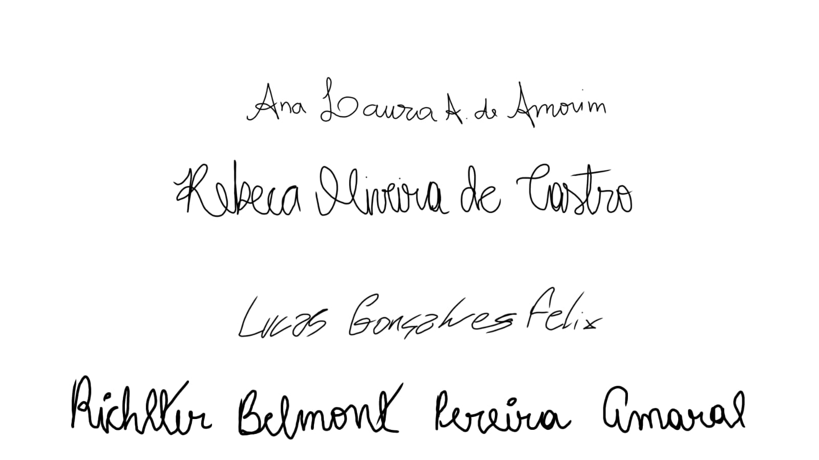
Lucas Gonçalves Felix

Coordenador de entrega do ciclo
Rebeca Oliveira de Castro

Professor orientador
Ciência

